Конкурс детской патриотической песни

«У войны не детские глаза»
1 мая участники конкурса представили военно - патриотические песни. Прозвучали песни : «Наша армия», «Идет солдат по городу», «Курская дуга», «За Серегу…», «О той весне» и др. Через эти песни воспитывается в детях патриотические чувства, чувство гордости за Российскую армию, эстетические чувства. Призом для участников конкурса был сладкий стол.
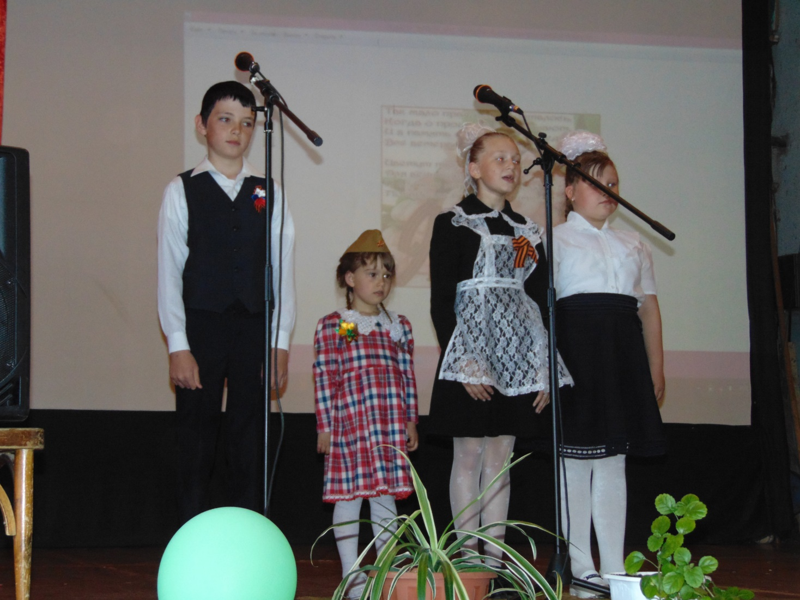

Киржеманы 2010г

